Glee:
1 les personages:
will schuter:
C'est lui qui décide de rouvrir le Glee Club. Ils espèrent amener ses Nationales et de faire du Glee Club ce qu'il était avant. Ils croient en ses élèves et est près à tout pour eux.
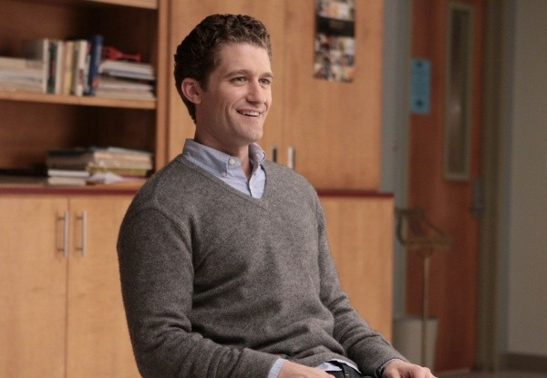

Rachel berry:C'est une des membres du Glee club. C'est une perfectionniste.
Elle est persuadée que faire partie de la chorale va lui permettre de faire partie un jour du starsystème. En effet, elle met toujours une étoile après avoir signé de son nom, car elle est sure de devenir une star un jour.
Les pompom girls se moquent souvent d'elle, surtout quand elles regardent les vidéos de Rachel, qui s'enregistre pour chanter et qui les publie ensuite sur internet.
Rachel a deux pères comme parents. Elle est interessée par la musique, les comédies musicales, et les programmes télévisés musicaux.
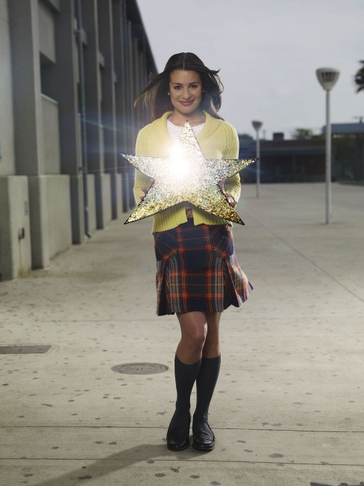
Finn hudson
ville de Lima, en Ohio. Finn est le quarterback de son équipe de football au lycée, et il rejoint le Glee Club. Au début de la saison 1, le personnage fréquente la chef des pom-pom girl, Quinn Fabray, mais il développe de profonds sentiments pour la star du Glee Club, Rachel Berry et ses histoires d'amour sont de plus en plus concentrées sur sa relation avec les deux.

Kurt Hummel est un des élèves qui fait partie du Glee Club. Il est soprano et a un goût très prononcé pout tout ce qui est drama.
Il fait lui même son propre style vestimentaire. Son intérêt premier est de promouvoir et de vendre lui-même son parfum, "Hummel".
Kurt se cherche. Il doit choisir entre qui il est vraiment, ce qu'il veut le plus, et le désir de son père de voir son fils s'intéresser aux mêmes choses que les garçons de son âge.
C'est grâce à sa meilleure amie de Mercedes et à Blaine qu'il se trouve enfin, ets'assume malgré les moqueries des autres.
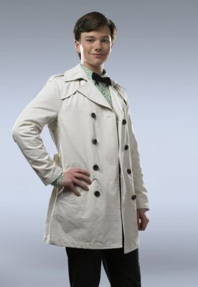
Mercedes jones : est une des élèves faisant partie du Glee Club. Elle est une jeune fille dynamique, qui s'entraîne pour devenir une diva. Elle déteste faire les choeurs et ne pas être mise sur le devant de la scène.

On apprend au fil des épisodes qu'elle a un frère à l'université et que son père est dentiste. Elle a un caractère très fort. Elle prétend ne pas se soucier du regard des autres alors qu'elle le subit énormément. Elle est complexée par son poid mais ne l'avoue que très rarement. Sa rivalité très forte avec Rachel Berry cache aussi un complexe d'infériorité vis-à-vis d'elle. C'est une jeune fille sensible malgré l'image qu'elle veut se donner.

Artie abrams :
Artie Abrams est l'un des premiers élèves à rejoindre la chorale. Il est handicapé depuis ses huit ans et se déplace en fauteuil roulant. Il est interprété par Kevin McHale.
Artie est un membre actif du Glee Club. Quand il avait huit ans, il a eu un accident de voiture avec sa mère, le laissant paralysé de la taille au pied (il dit à Tina qu'il a encore l'utilisation de son pénis). Son site web dit qu'il aime jouer au DDR (Dance Dance Revolution) avec ses mains.
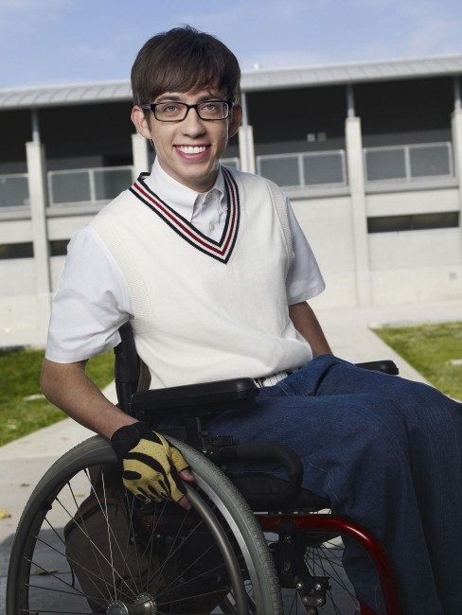

2 rèsumer des saison
rèsumer de la saison 1:

Alors que Sue Silvester, coach sportive des cheerleaders et ses Cheerios s'entraînent sur le terrain de football, Will Schuester arrive au lycée à bord de sa voiture. Après avoir salué Kurt, qui se fait malmener par les joueurs de foot, et rappeler à Finn son devoir d'espagnol, il se dirige vers le lycée. Juste après Finn prend le blouson de Kurt avant que celui-ci soit jeté dans la poubelle. Dans le couloir du lycée, Will observe les coupes gagnées par le Glee Club avant d'aller donner son cours à la classe de Finn. Pendant ce temps, nous voyons un jeune homme chanté accompagné au piano par Sandy, un professeur, qui, à la fin de la chanson, caresse le ventre de son élève, et cela sous les yeux d'une Rachel très remontée.
Dans la salle des professeurs, la machine à café est en panne, mais Sue arrive avec des cafés chaud à la main. Puis c'est au tour d'Emma d'entrer. Elle est salué par Ken qu'elle salue également, mais elle donne plus d'intonation dans sa salutation envers Will. Après une petite discussion entre Emma et Sue, celle-ci s'en va et Emma met ses gants pour commencer à manger. Une discussion s'en suit avec elle, Will et Ken, qui tente une approche qui se révèle vaine. Emma annonce que Sandy a été viré, et Will s'intéresse à l'avenir du Glee Club.
Will s'entretient avec le principal au sujet de la chorale qu'il adorerait reprendre, chose qui est accordée, seulement Will doit payer de sa poche jusqu'à ce que l'école soit plus connue via le Glee Club.
Chez lui, Will songe à ce qu'il va faire: Donner un nouveau nom à la chorale "News Directions". Le lendemain, il organise une audition où participe Mercedes qui interprète "Respect", Kurt qui chante "Mr Cellophane", Tina qui reprend "I Kissed A Girl" et Rachel qui interprète "On My Own". Rachel prend la narration de l'épisode et explique qu'à la suite de l'affaire du renvoi de Sandy, dont elle est à l'origine, elle est moins appréciée. En effet, Sandy a donné au jeune homme, Hank, le solo qui était réservé à Rachel. Celle-ci, furieuse, a dénoncé au principal les gestes du professeur envers l'élève. On apprend ainsi que Rachel a deux pères gays, qu'elle souhaite devenir une star et que son MySpace lui prend tout son temps. A la fin de son audition, Will la complimente.
Commence alors les répétitions avec "Sit Down, You're Rockin' The Boat" qui est une catastrophe. Bien que Will les encourage, Rachel, elle, les ramène à la réalité de leur médiocrité concernant la chanson et s'en va. Will la rejoint sur le stade où Sue et ses Cheerios s'entraînent, et une discussion s'engage entre les deux. Il comprend alors que Rachel veut faire quelque chose de spéciale afin d'être appréciée de tous, et le Glee Club pourrait l'aider. Rachel lui demande de trouver un chanteur masculin. Will est ensuite convoqué chez le principal, mais ce n'est pas pour de bonnes nouvelles, en effet, celui-ci souhaite laisser le local du Glee Club aux Alcooliques Anonymes car cela rapporte plus, mais Will arrive à négocier avec le principal, il doit monter son Glee Club jusqu'aux régionaux.
Will rend ensuite visite à sa femme, Terri, dans la blanchisserie où elle travaille, d'ailleurs celle-ci vient de recruter un nouvel employé et lui expliquais comment plier un drap. S'en suit une discussion entre le couple où Will explique à sa femme qu'il va devoir travailler plus, seulement Terri n'est pas très contente. On apprend que le couple souhaite avoir un enfant. Après que sa femme retourne travailler, Will rencontre par hasard Sandy, qui est heureux de sa nouvelle vie, loin de la chorale qui était une catastrophe, et il vend de la drogue, d'ailleurs il en donne à Will. Après quelques échanges, ils se quittent.
Will va voir plusieurs personnes par la suite: Sue, Emma et Ken afin d'avoir plus d'élèves dans son club.De ce fait, il réussit à avoir un entretien avec les joueurs de football où il leur parle du Glee Club. Mais c'est sans résultats. Seulement, dans les douches, Will entend Finn chanter "I Can't Fight This Felling" et il est émerveillé par sa voix. Il le convoque dans son bureau en usant de méthodes pas très recommandables: Il utilise la drogue donnée pas Sandy en prétextant qu'elle ait à Finn. D'ailleurs, un flash-back nous rappel l'enfance de celui-ci, dont la manière qui a fait qu'il aime chanter. Will lui donne le choix: Soit il a 6 semaines de retenus après les cours et que cela restera dans son dossier, soit il rejoint le Glee Club.
D'ailleurs, la chorale interprète "You're the One That I Want" jusqu'à ce que Mercedes interrompt la chanson et fasse savoir qu'elle n'est pas une chanteuse de fond. C'est une Beyonce, pas une Kelly Rowland ! Mais très vite la répétition reprend.
Le soir, Will est avec sa femme dans l'atelier de cette dernière à faire un puzzle, comme chaque mercredi. Will lui propose si elle veut l'accompagner samedi voir une chorale avec le club mais elle ne peut pas car il faut qu'elle travaille pour avoir de l'argent. Ils se disputent ensuite à ce sujet car Terri achète des choses inutiles selon lui. Très vite la conversation revient au Glee Club où Terri lui dit qu'ils ne sont plus les ados populaires du lycée.
Le lendemain, Will pose une affiche, dès qu'il est parti, Emma va voir et elle découvre que Will recherche des accompagnateurs pour samedi, Emma s'inscrit.
Dehors, Finn se fait remonter les bretelles par Ken qui trouve qu'un joueur de football ne peut être un chanteur. S'en suit ensuite une discussion entre Finn et Puck, son meilleur ami.
Samedi, le groupe fait la queue pour manger. Finn et Rachel discutent, il lui apprend qu'il est en couple avec la cheeleader Quinn Fabray alors qu'Emma et Will décident d'aller manger des sandwichs. Will se confie à aimer sur sa relation avec sa femme. Ils pénètrent ensuite dans la salle où la chorale va faire sa représentation. Will leur dit que la chorale sera loin d'être aussi bonne que celle du lycée, seulement la chorale interprète "Rehab", ils remarquent que ce n'est pas le cas.
De retour au lycée, Finn se fait "punir" par ses camarades de foot car il leur a menti. De son côté, Will rentre chez lui et sa femme lui apprend qu'elle est enceinte. Ce qui a des répercussions sur le club: Will décide de le quitter malgré la profonde déception de ses élèves, sauf de Finn qui pense qu'il peut alors partir du club.
Dans la salle des profs, Emma demande si Will a besoin d'aide, ce qu'il n'a pas besoin. Il va devenir comptable. Emma lui donne rendez-vous le lendemain.
Rachel, de son côté, va voir Finn et lui demande pourquoi il ne vient plus en répétitions. Il lui apprend qu'il n'est plus obligé de rester. Rachel est déçue et lui conseille de réfléchir. Après une discussion avec Puck, Finn entend Artie qui appelle à l'aide car les joueurs de football l'ont enfermé dans les toilettes afin de le retourner par la suite. Finn le sors de là et prend la décision d'être joueur de foot et aussi chanteur. Il retourne à la répétition et réintègre le groupe. Ils préparent une bonne chanson !
Emma tente de raisonner Will sur son choix mais celui-ci est résolu à faire ce qui est bon pour sa famille. Néanmoins, avant de partir, il décide voir une répétition du Glee Club qu'ils s'en aperçoivent. Ils chantent alors "Don't Stop Believin" sous les yeux de Will, mais aussi de Sue et de ses cheerleaders et de Puck. A la fin de la chanson, Will décide de rester.
Rèsumer de la saison 2:
Le principal du lycée (Iqbal Theba) s’inquiète de l’augmentation de consommation d’alcool chez les jeunes et demande à Will (Matthew Morrison) et au Glee Club de chanter les dangers de l’alcool devant les élèves. Will est préoccupé, surtout par Emma (Jayma Mays).
Rachel (Lea Michele) tente de composer une chanson originale pour les championnats régionaux. Puck (Mark Salling) essaye de la convaincre d’organiser une fête chez elle puisque ses deux pères sont partis en croisière mais elle refuse. Un peu plus tard, elle chante sa composition à Finn (Cory Monteith) … sur son bandeau. Elle se rend compte qu’elle n’a pas beaucoup vécu et ne sait pas grand-chose de la vie. Elle accepte d’organiser une fête.
A la soirée de Rachel, tout le monde boit ce qui amène des situations assez … étonnantes. Rachel propose un jeu de la bouteille et elle embrasse passionnément … Blaine (Darren Criss). Kurt (Chris Colfer) ne veut pas admettre que Blaine soit bisexuel mais il doit voir les choses en face quand Rachel l’invite à sortir et qu’il accepte.
Will et Beiste (Dot Jones) sortent dans un bar et boivent. Will passe un coup de téléphone. En fait, il a appelé Sue (Jane Lynch) et elle repasse son message au lycée le lendemain pour l’humilier. Les membres du club chantent devant leurs camarades puis vomissent. Le principal croit que c’était un effet et félicitent les jeunes : tout le monde connait maintenant les dangers de l’alcool.
Rachel embrasse Blaine alors qu’elle est sobre et se rend compte qu’il est bel et birire.
en gay. Cette expérience a le mérite de lui avoir appris quelque chose

infos :glee sort en trois dimension au cinema voici l afiche

